
Hinweise zum Ausfüllen des Berufsausbildungsvertrages

Kopfteil
- Firmenname (Firmenstempel genügt) und verantwortliche/-n Ausbilder/-in eintragen
- Angaben zum/zur Auszubildenden vollständig eingeben (Geschlecht, Name, Adresse, Geburtsort/-datum,
ggf. Erziehungsberechtigte, Staatsangehörigkeit)
- Vollständige Berufsbezeichnung – bitte Fachrichtung/Schwerpunkt angeben
- Zuletzt besuchte Schule und den erreichten Bildungsabschluss und zuständige Berufsschule eintragen

Felder A – H

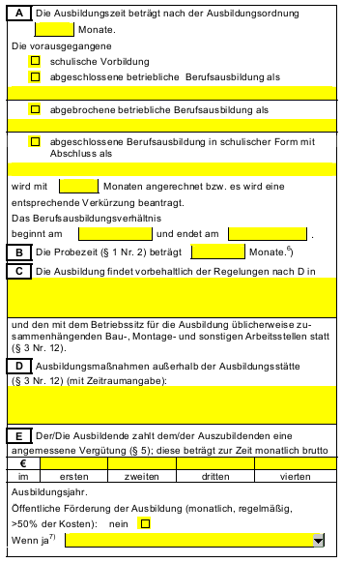  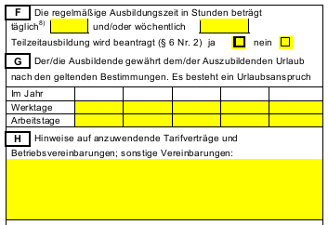 | A.  korrekte Ausbildungszeit eingeben (lt. Ausbildungsordnung,  z. B. 24, 36 oder 42 Monate)  ggf. vorausgegangene Berufsausbildung/schulische Vorbildung (z. B Abitur) angeben  ggf. Verkürzung/Anrechnung eintragen (z. B. 6 Monate Realschule)  Ausbildungsdauer (wenn Anrechnung/Verkürzung erfolgt, dann die verbleibende Ausbildungszeit) eintragen  B.  Probezeit eintragen (mind. 1 Monat, höchstens 4 Monate)  C. + D.  Nach Bedarf Betriebsstätten angeben, bei denen ergänzende Ausbildung stattfindet.  E.  Wenn Ihr Unternehmen tariflich gebunden ist, muss die Vergütung dem Tarif entsprechen; wenn keine Tarifbindung vorliegt, wird an den Tarif angelehnt (max. 20% unter Tarif ist noch angemessen)  F.  Hier die regelmäßige tägliche und wöchentliche Arbeitszeit eintragen, z. B. 8 h täglich oder 40 h wöchentlich.  G.  Hier das jeweilige Ausbildungsjahr eingeben.  - gesetzlicher Mindesturlaub beträgt  20 Arbeitstage bzw. 24 Werktage  - Wenn das Ausbildungsverhältnis in der ersten Jahreshälfte  endet, kann in dem Jahr für jeden Monat 1/12 des Urlaubs  angerechnet werden  - Endet das Ausbildungsverhältnis in der zweiten Hälfte des  Jahres, besteht voller Urlaubsanspruch, z. B. 20 Arbeitstage  oder 24 Werktage.  Bitte keine halben Urlaubstage eintragen (aufrunden).  Jugendarbeitsschutzgesetz  Jugendliche, die zu Beginn eines Kalenderjahres (Stichtag 1.1. ….) noch nicht:  - 16 Jahre alt sind -> erhalten 30 Werktage Urlaub  - 17 Jahre alt sind -> erhalten 27 Werktage Urlaub  - 18 Jahre alt sind -> erhalten 25 Werktage Urlaub.  H.  Wenn besondere Regelungen getroffen, dann hier eintragen. Ansonsten den  Vermerk „keine Tarifbindung“ / Hinweis auf welcher Grundlage wird die Ausbildungsvergütung gezahlt, z. B. NGG M-V - Anlehnung

Feld J
Unterschriften (bei minderjährigen Auszubildenden Unterschrift der gesetzlichen Vertreter)

Wichtige Hinweise
- Reichen Sie bitte alle Seiten des Ausbildungsvertrages ein. Die Anmeldung zur Berufsschule geben Sie bitte direkt an die zuständige Berufsschule weiter.
- Unterschreiben Sie bitte auf allen dafür vorgesehenen Seiten. (Antrag und 2 Vertragsexemplare).
- Legen Sie bitte die sachliche und zeitliche Gliederung der Ausbildung ausgefüllt und unterschrieben bei (diese muss zur Eintragung des Vertrages bei uns vorliegen).
- Bei minderjährigen Auszubildenden (die zu Beginn der Ausbildung nicht volljährig sind) ist es nötig, eine ärztliche Bescheinigung über die Erstuntersuchung beizufügen (s. JASchG).
- Eine Verkürzung aufgrund der schulischen Vorbildung oder einer vorangegangenen beruflichen oder schulischen Ausbildung bestätigen Sie bitte durch eine Kopie des jeweiligen Zeugnisses.

Nach erfolgter Eintragung erhalten Sie die zwei gesiegelten Vertragsausfertigungen, die sachliche und zeitliche Gliederung und auch die ärztliche Bescheinigung wieder zurück.

Für die bevorstehende Ausbildung wünschen wir Ihnen und Ihren Auszubildenden viel Erfolg. Gern stehen wir Ihnen beratend während der Ausbildungszeit zur Verfügung. Sie erreichen uns auch über das Internet unter www.rostock.ihk24.de.

Ihre Mitarbeiter
der Industrie- und Handelskammer zu Rostock

